№ | Distincția  (denumirea) | Imaginea | Instituită prin
 | Insigna „Pentru merite” a DTC de gradul II | 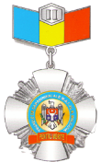 | Ordinul MAI nr. 280 din 24.11.1998
 | Insigna „Pentru merite” a DTC de gradul I |  | Ordinul MAI nr. 280 din 24.11.1998
 | Crucea „Pentru Merit” a DTC de clasa II | 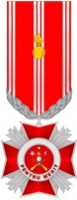 | Decizia Comisiei Naţionale de Heraldică  nr. 494-IV.01 din 23.11.2016
 | Crucea „Pentru Merit” a DTC de clasa I | 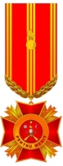 | Decizia Comisiei Naţionale de Heraldică  nr. 494-IV.01 din 23.11.2016
 | Medalia „Pentru Cooperare” a DTC |  | Decizia Comisiei Naţionale de Heraldică  nr. 494-IV.01 din 23.11.2016

